

МIНIСТЕРСТВО ОСВIТИ І НАУКИ УКРАЇНИ

НАЦІОНАЛЬНИЙ ТЕХНІЧНИЙ УНІВЕРСИТЕТ УКРАЇНИ

“КИЇВСЬКИЙ ПОЛІТЕХНІЧНИЙ ІНСТИТУТ

ІМЕНІ ІГОРЯ СІКОРСЬКОГО”

Факультет прикладної математики

Кафедра програмного забезпечення комп’ютерних систем

**Лабораторна робота №2**

з дисципліни “Бази даних”

тема “Створення додатку бази даних, орієнтованого на взаємодію з СУБД PostgreSQL”

|  |  |  |
| --- | --- | --- |
| Виконав  студент IІ курсу  групи КП-93  Деркач Станіслав Дмитрович  (*прізвище, ім’я, по батькові*) |  | Перевірив  “____” “____________” 20___ р.  викладач  Петрашенко Андрій Васильович  (*прізвище, ім’я, по батькові*) |

Київ 2020

**Мета роботи**

Здобутти вмінь програмування прикладних додатків баз даних PostgreSQL.

**Постановка завдання**

1. Реалізувати функції внесення, редагування та вилучення даних у таблицях бази даних, створених у лабораторній роботі №1, засобами консольного інтерфейсу.
2. Передбачити автоматичне пакетне генерування «рандомізованих» даних у базі.
3. Забезпечити реалізацію пошуку за декількома атрибутами з двох та більше сутностей одночасно: для числових атрибутів – у рамках діапазону, для рядкових – як шаблон функції LIKE оператора SELECT SQL, для логічного типу – значення True/False, для дат – у рамках діапазону дат.
4. Програмний код виконати згідно шаблону MVC (модель-подання-контролер).

Репозиторій на github: *https://github.com/aferprog/databases/tree/master/databases/lab*

**Варіант: «Соціальна мережа»**

Загальне меню:

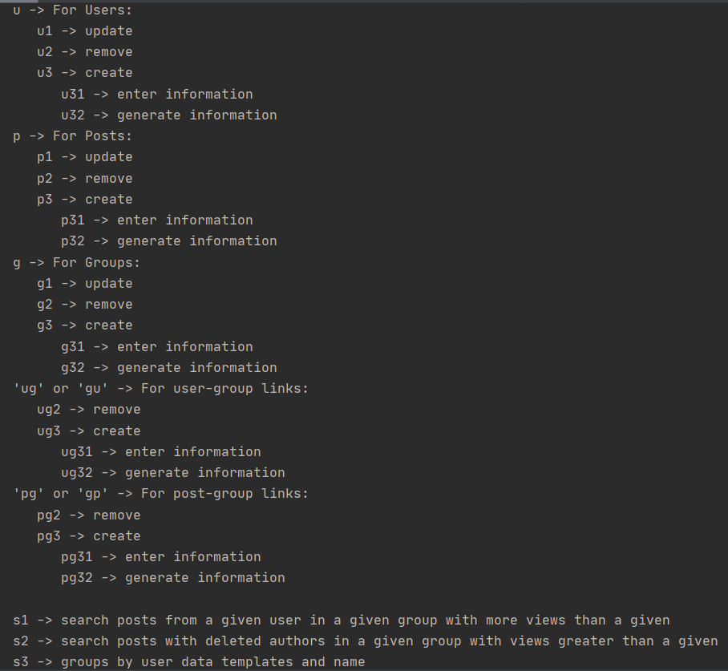

**Завдання 1**

**а)** Обробка виняткових ситуацій (на приклад додавання вже існуючого зв’язка):

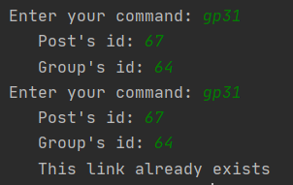

При видаленні програма контролює зовнішні зв’язки (батьківські та підлеглі таблиці) тому при видаленні сутності з батьківської таблиці, видаляються записи і з підлеглих таблиць з відповідними зовнішніми ключами. Ідентифікатори авторів постів з видаленим автором приймають значення NULL.

Валідація даних:

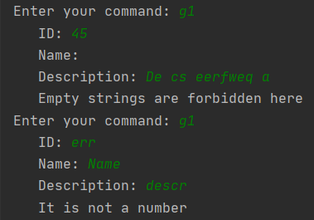

**Завдання 2**

Фрагмент переліку груп:

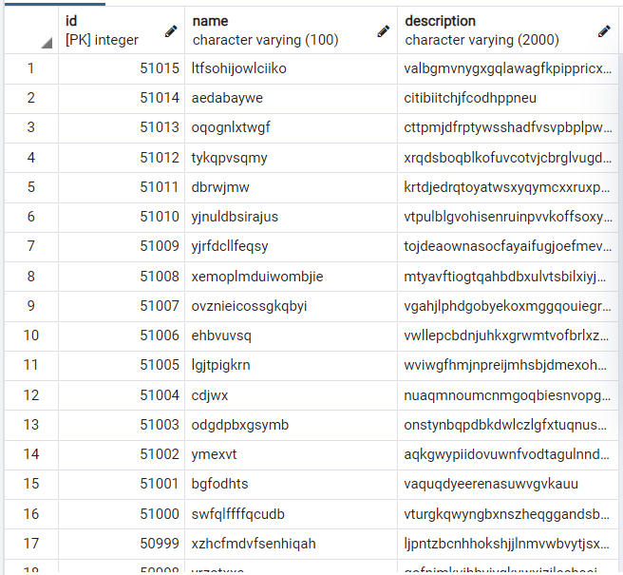

Фрагмент переліку користувачів:

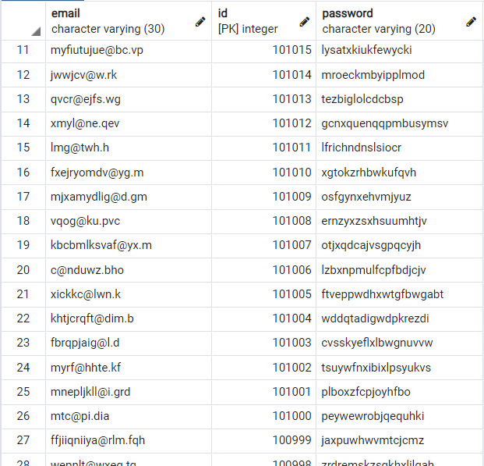

Фрагмент переліку постів:

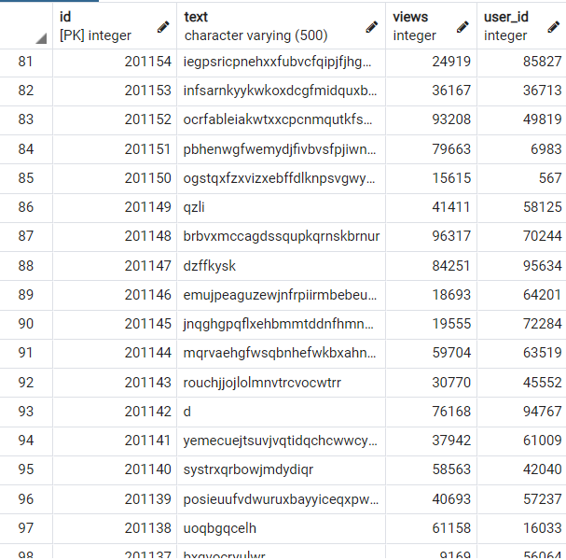

Фрагменти переліку зв’язків з групами користувачів і постів:

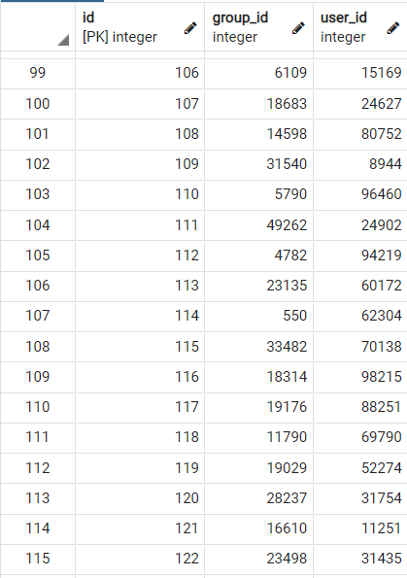 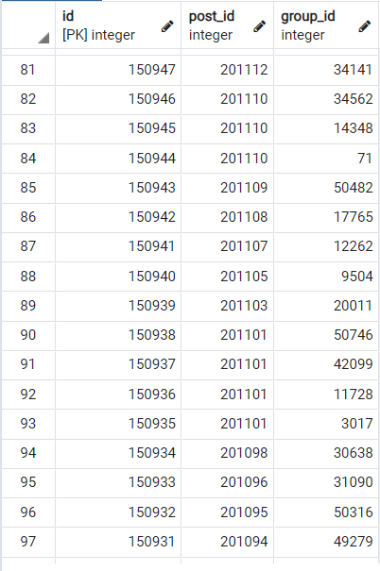

Створенні для генерації даних функції:

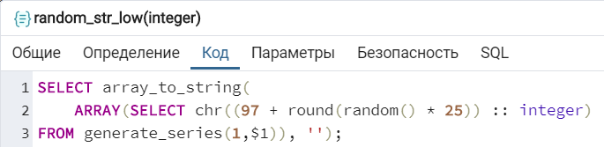

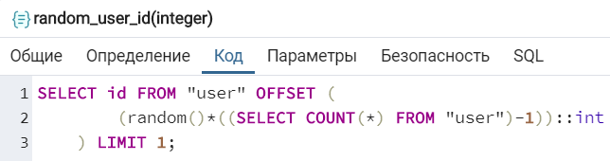

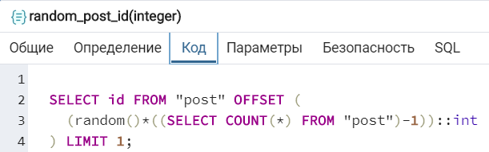

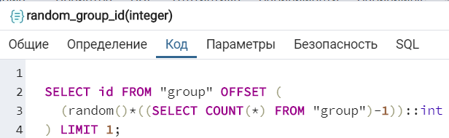

Генерація N користувачів:

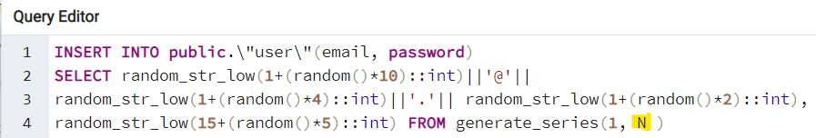

Генерація N груп:

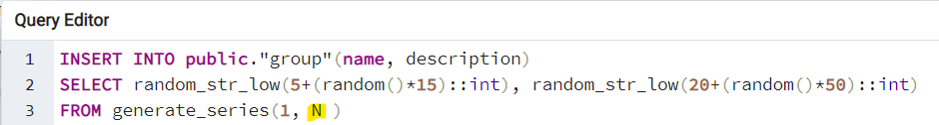Генерація N постів:

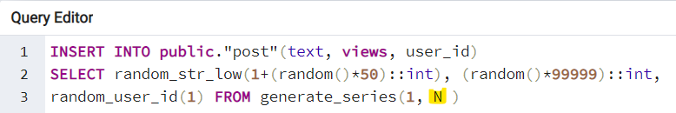

Генерація N зв’язків користувач-група:

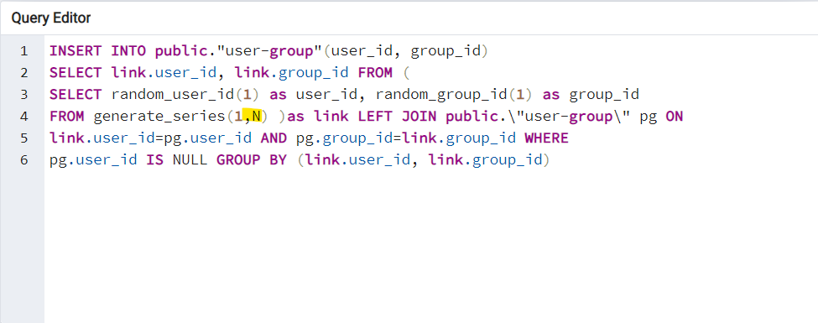

Генерація N зв’язків пост-група:

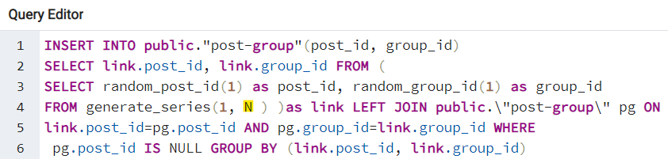

**Завдання 3**

1. Пости заданого користувача у заданій групі із переглядами більше заданого:

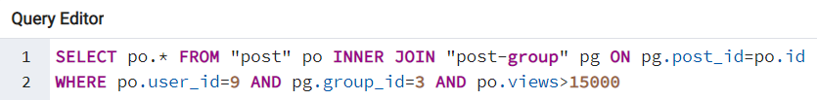

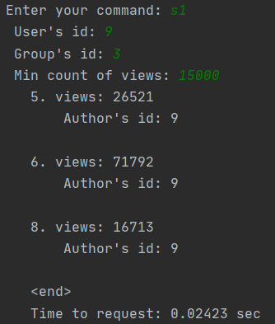

1. Пости з видаленим автором у заданій групі із кількістю переглядів більше заданого:

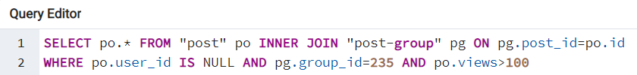

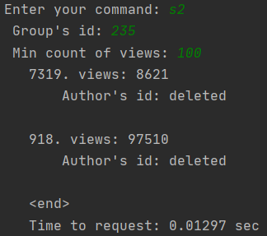

1. Пошук груп за частиною назви, в які вступив користувач за частиною пошти і паролю

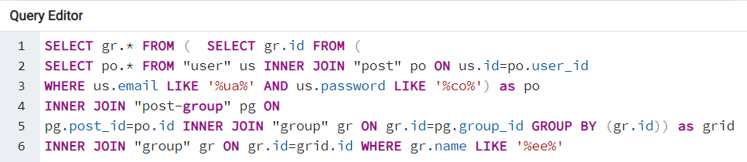

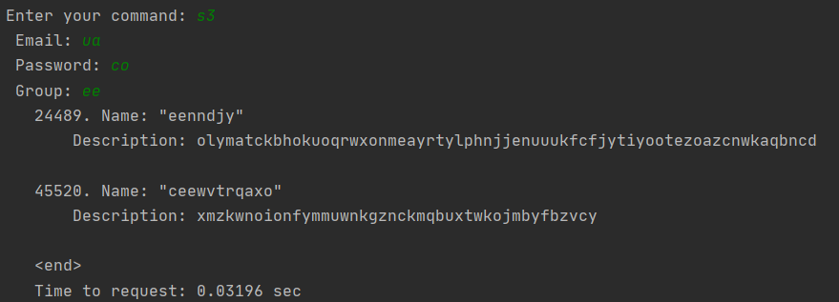

**Завдання 4**

**model.py**

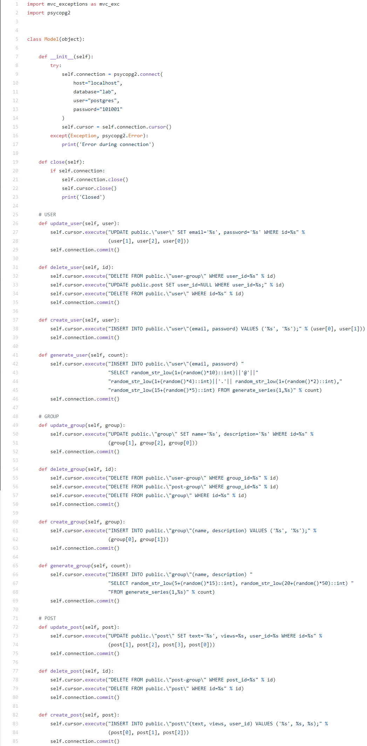

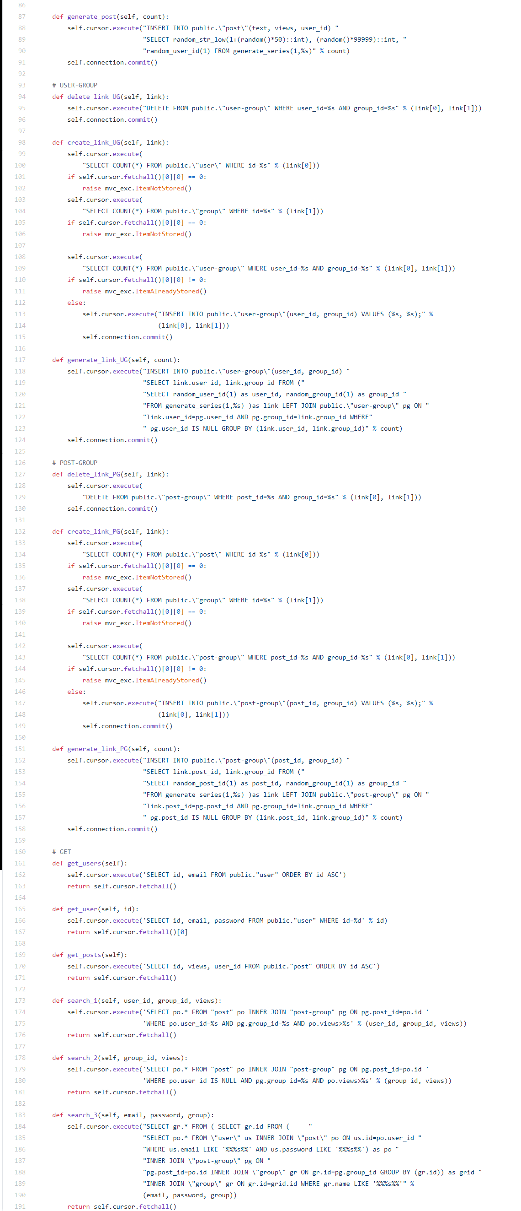

**view.py**

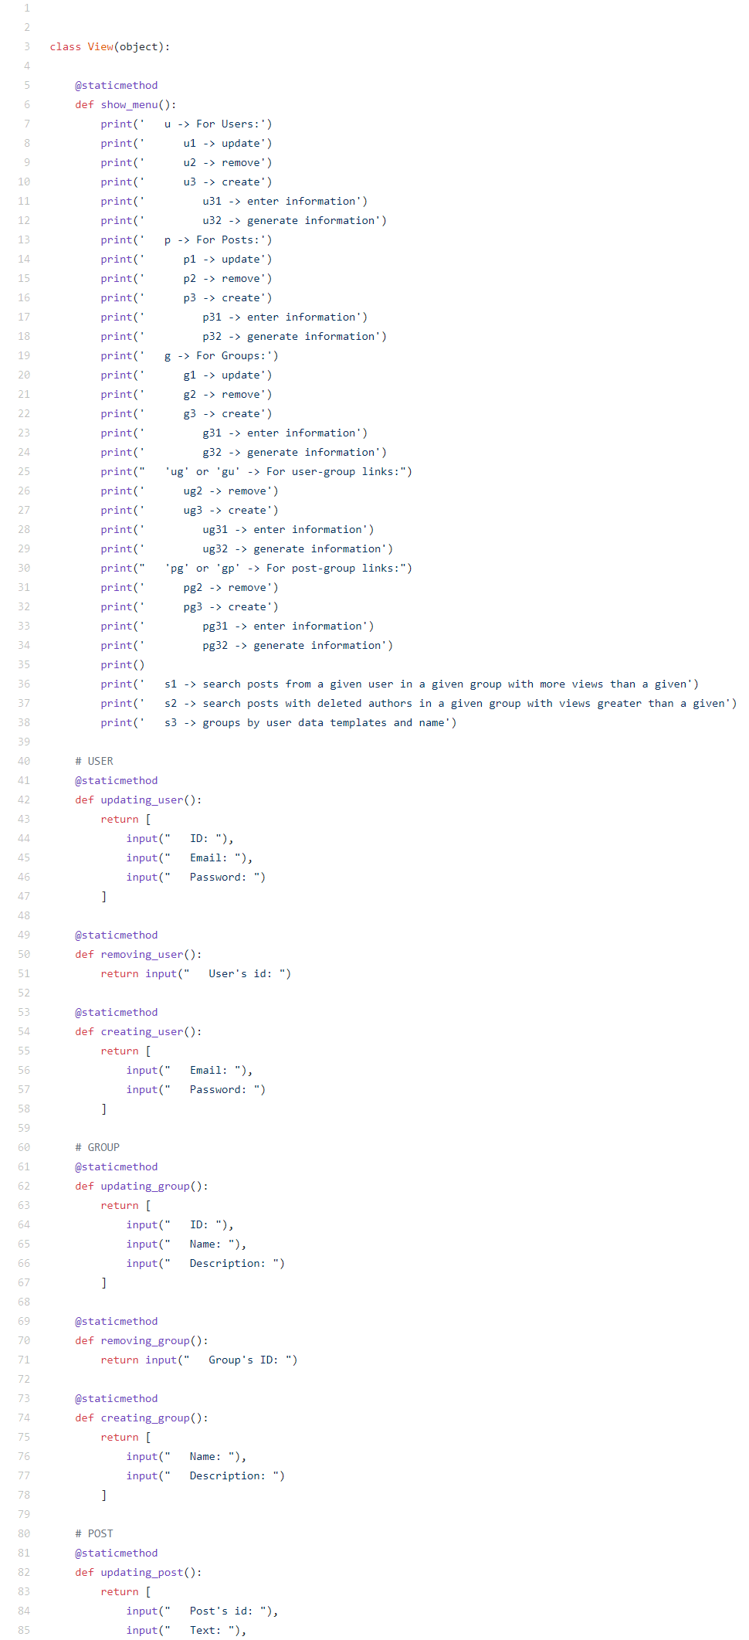

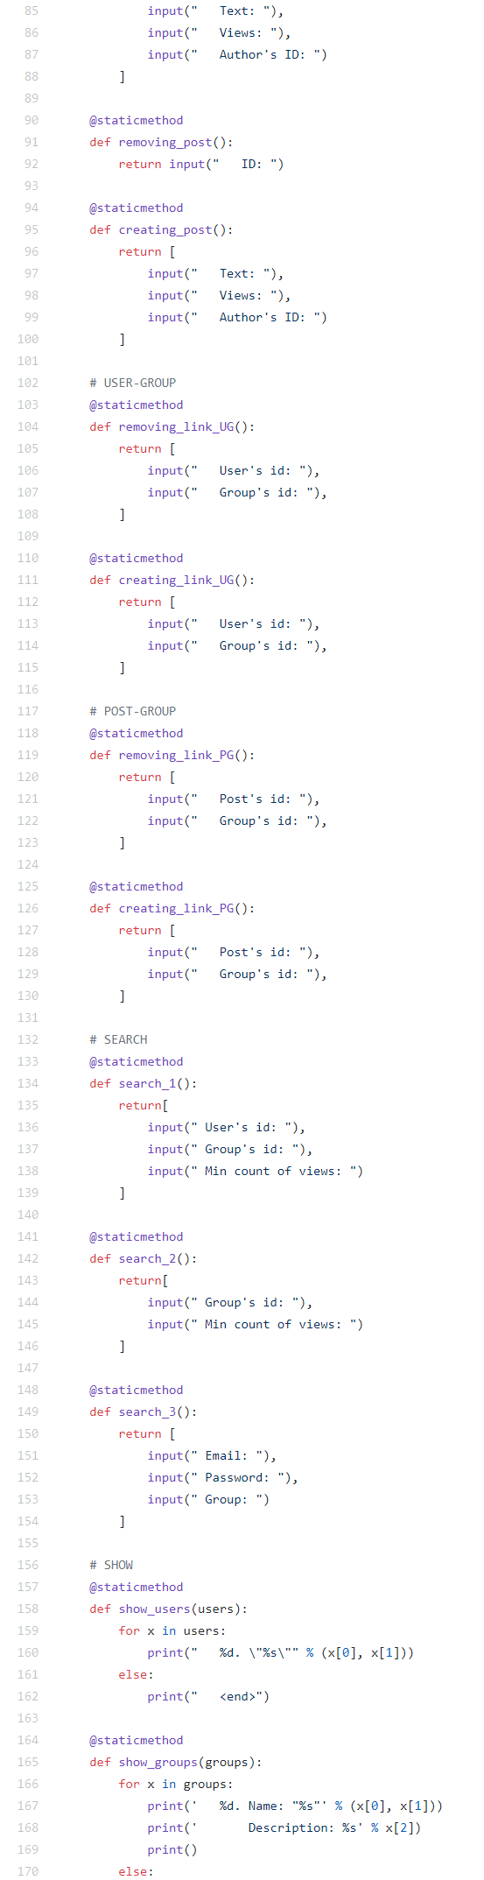

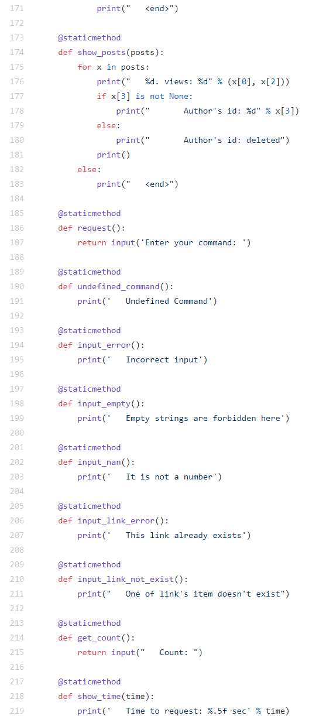

**controller.py**

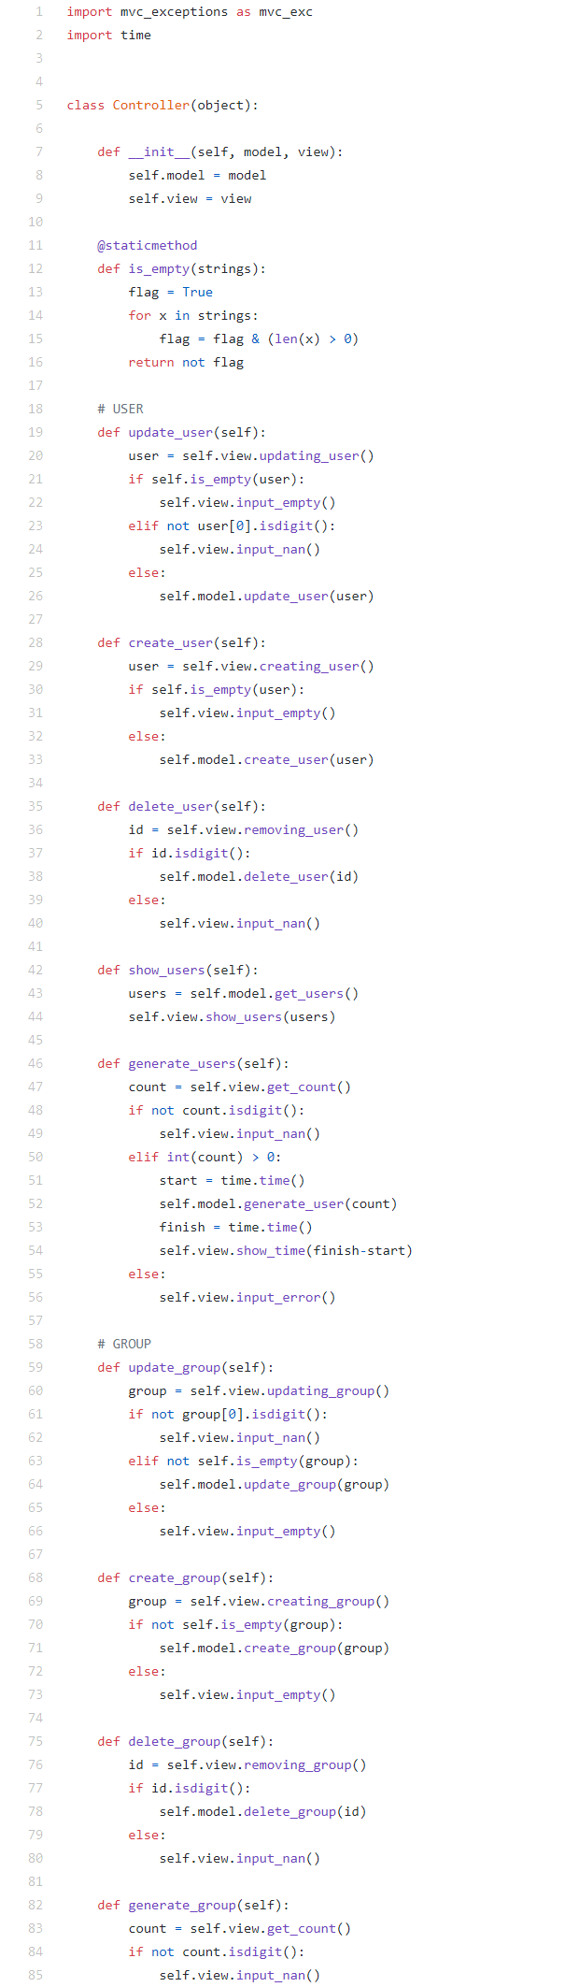

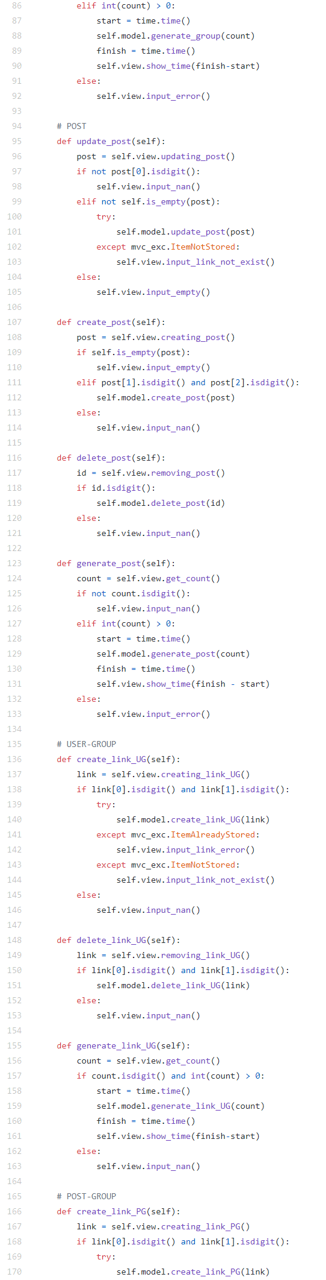

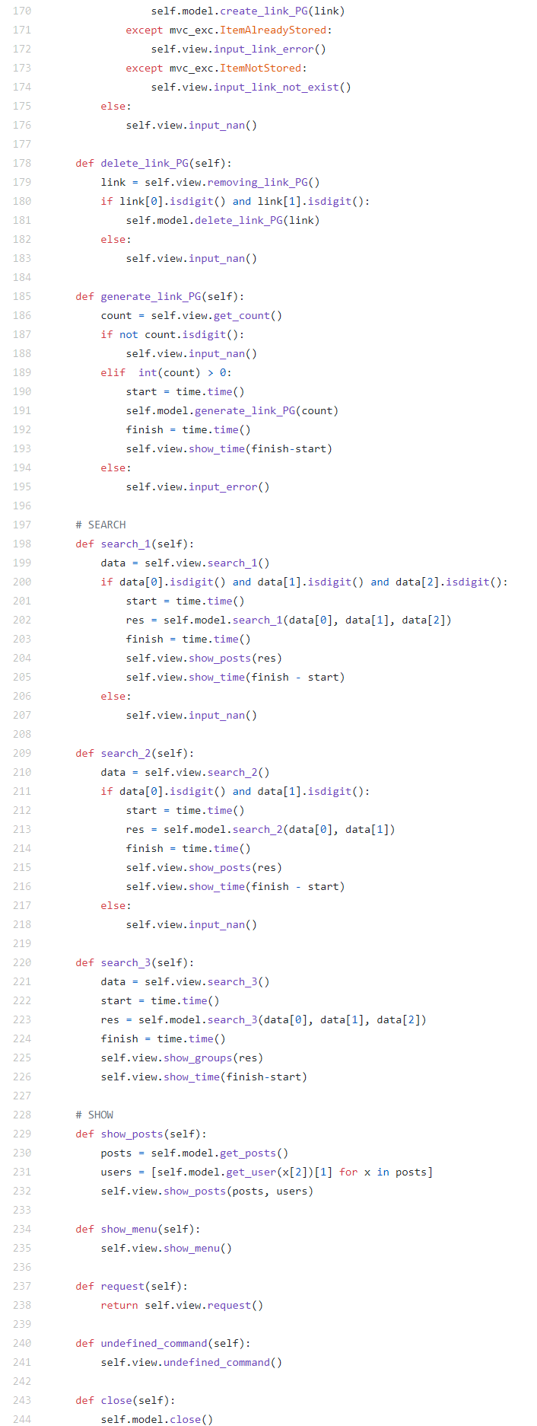

**main.py**

